吉林省科技资源共享服务平台备案
系统填报说明

系统访问地址：https://jlisti.com:9600/tech/#/Index
系统操作流程图：

一、用户注册登录
用户访问吉林省科技成果服务平台，在首页的一站式服务模块点击【科技资源共享】，跳转至备案系统中完成用户注册。
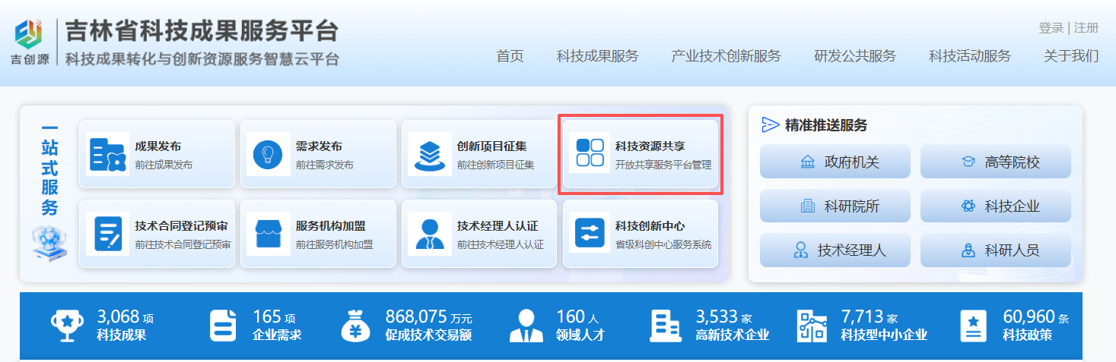
图 1 系统入口
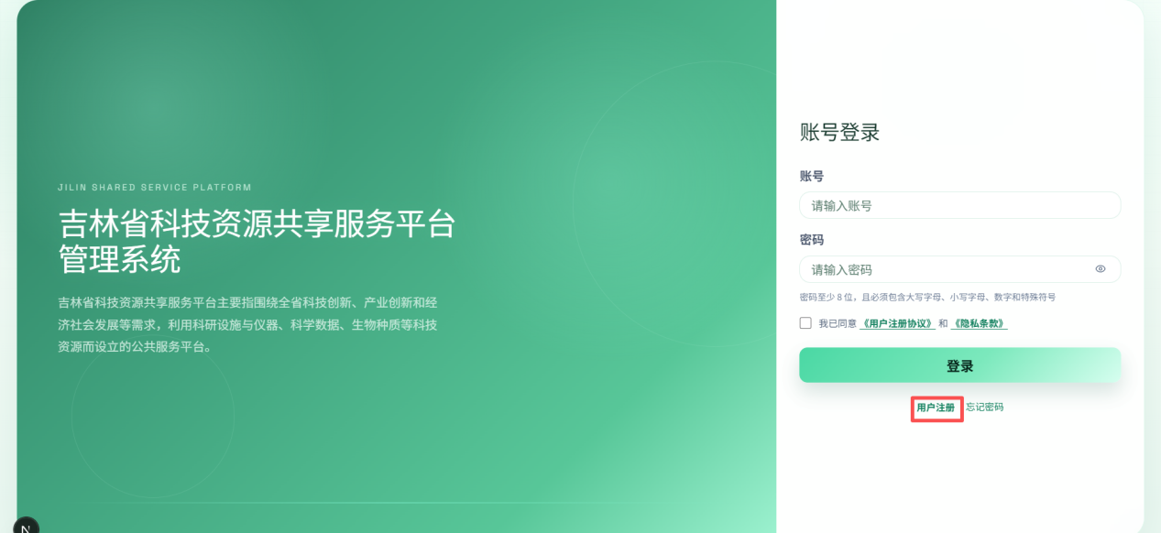
图 2 用户注册

二、推荐单位管理员认证（非推荐单位，可直接前往下一章）
1.用户登录后，推荐单位进行管理员认证，认证完成后，将对归属于本单位的备案申请进行内容审核与推荐审核。
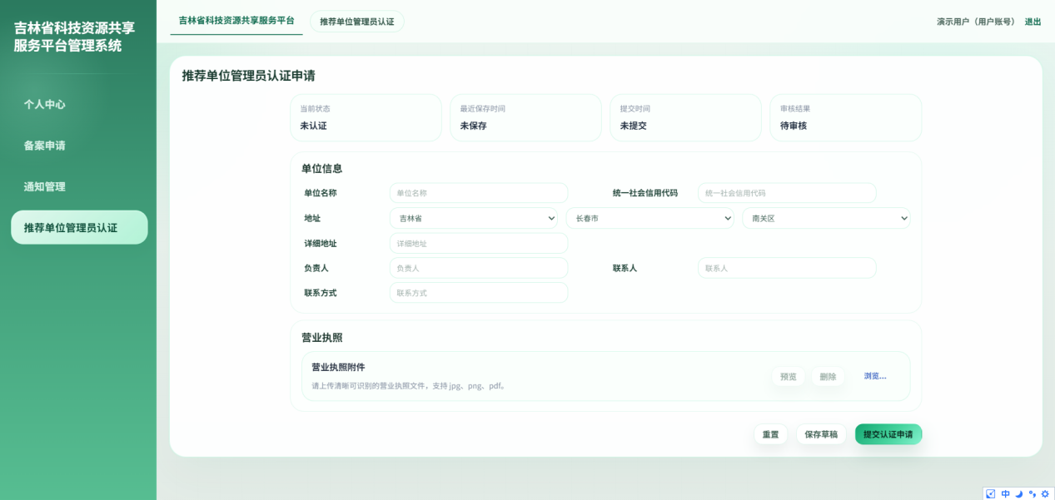
图 3 推荐单位管理员认证
2、内容审核
核对备案申请信息与附件材料，可选择通过审核或驳回审核。
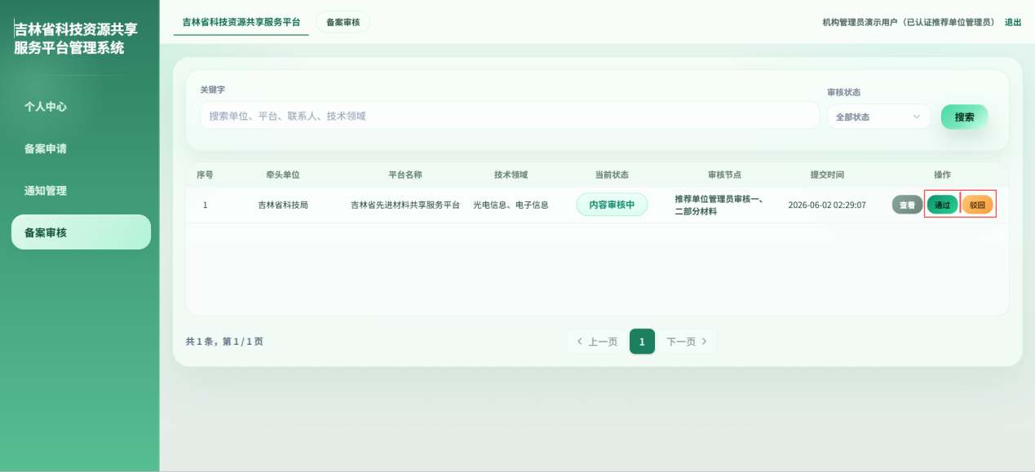
图 4 推荐单位进行内容审核
3、推荐审核
核对备案表扫描件是否正确，可通过审核或驳回审核；
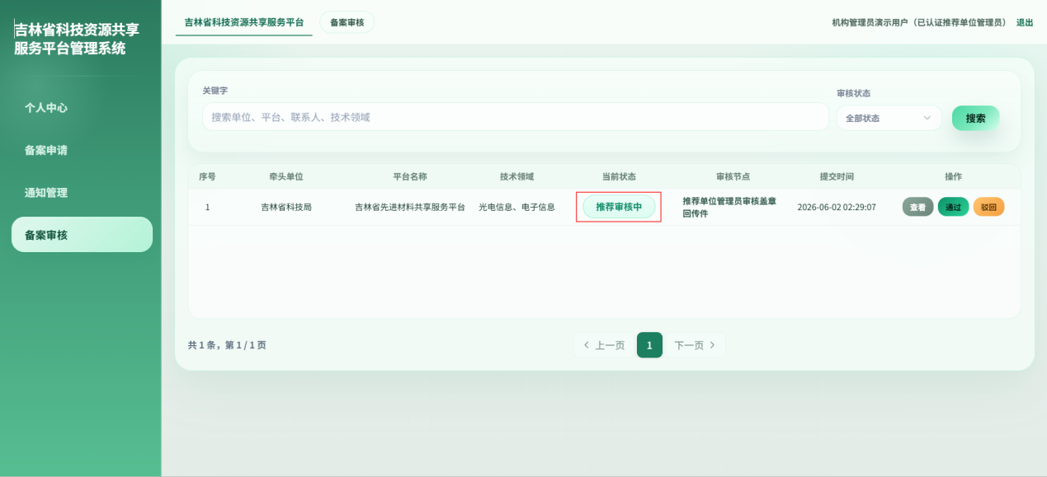
图 5 推荐单位进行推荐审核

三、共享平台备案申请填报
1、在左侧菜单，找到【备案申请】，进行备案信息填写，上传附件材料。
注意：填报时选择所属“推荐单位”，如未找到所属“推荐单位”，请告知所属“推荐单位”进行管理员认证。
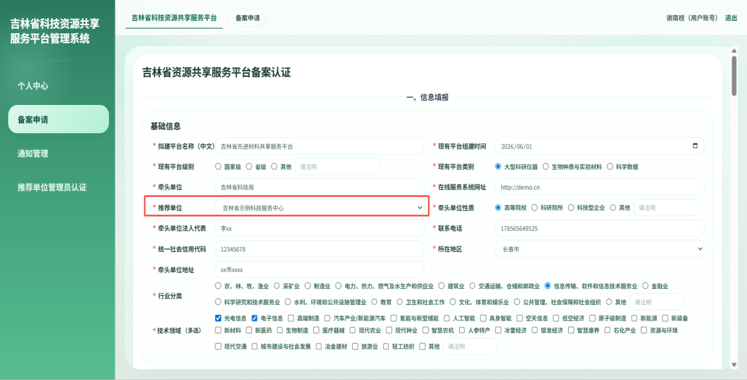
图 6 备案申请填报页面
2、备案申请内容提交完毕后点击【提交申请】，（未填写完毕可先点击【保存草稿】按钮，方便下次继续填写）。
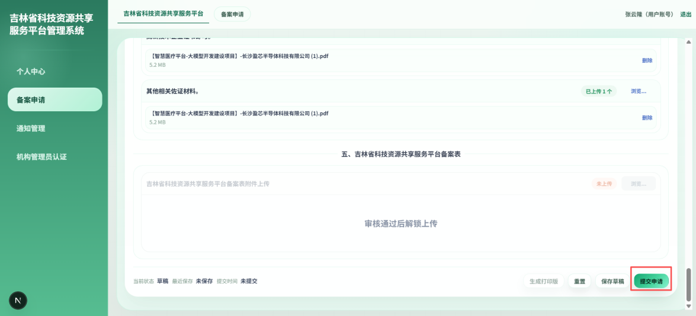
图 7 备案提交申请页面
3、提交成功会显示如下提示信息，包括提交时间、备案申请所处状态，此时等待“推荐单位管理员”进行内容审核。
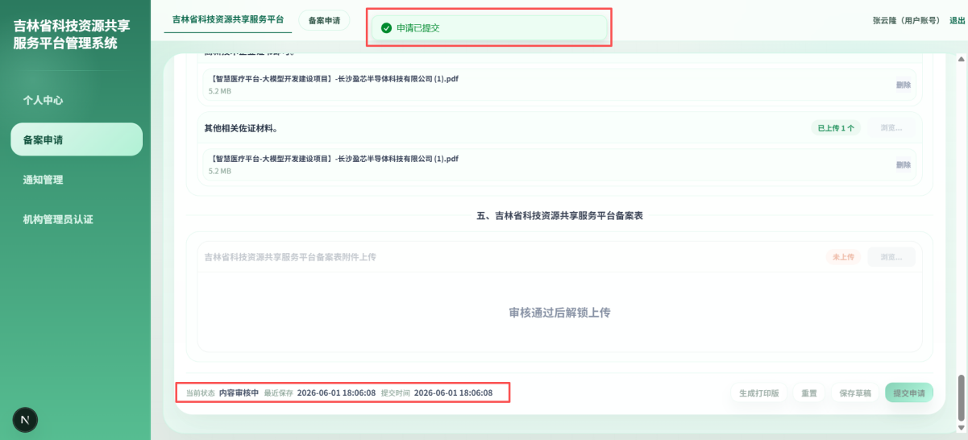
图 8 备案申请提交成功页面
4、“推荐单位管理员”负责对内容真实性、完整性和准确性进行审核。审核驳回，返回用户修改备案申请；审核通过，用户需在【备案申请】页面生成打印版，执行“下载-打印-签字盖章-扫描-上传”流程，完成后进入推荐审核阶段。
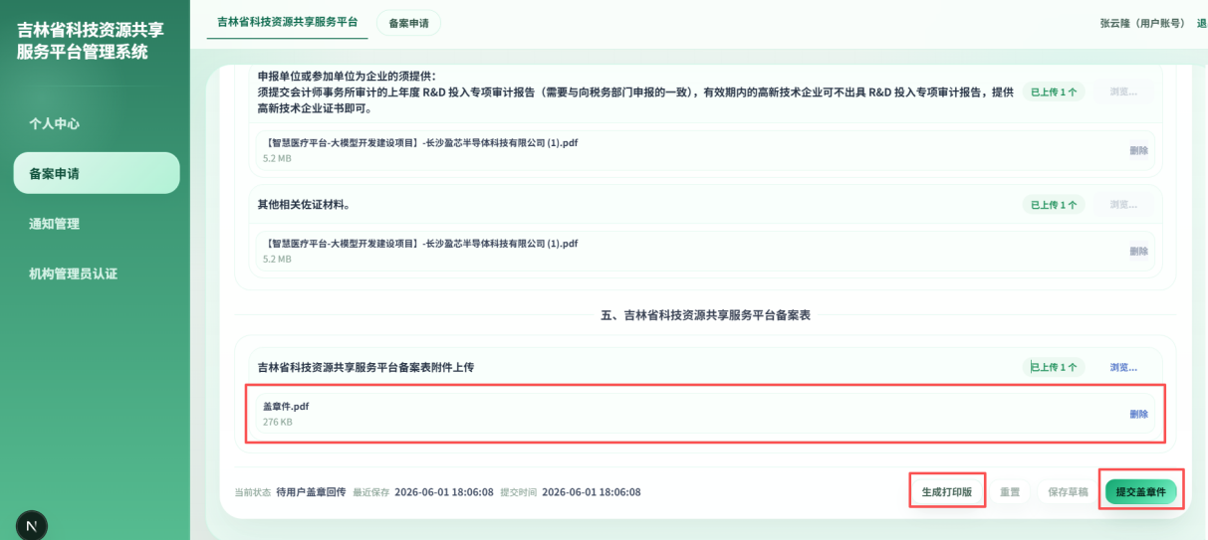
图 9 生成打印版
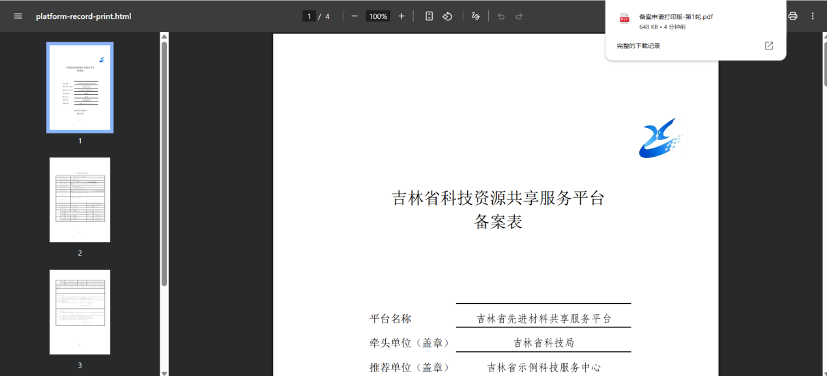
图 10 打印版生成页面
5、“推荐单位管理员”查看备案表扫描件。审核驳回，返回到用户修改备案申请；审核通过，进入“后台管理员”审核阶段。
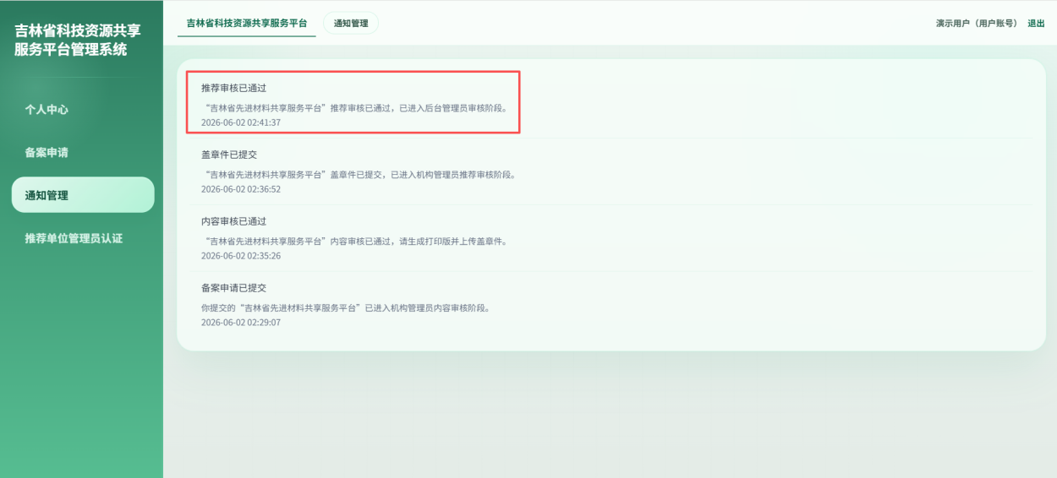
图 11 推荐审核通过页面
6、用户可在通知管理中查看最新消息，了解当前进度。
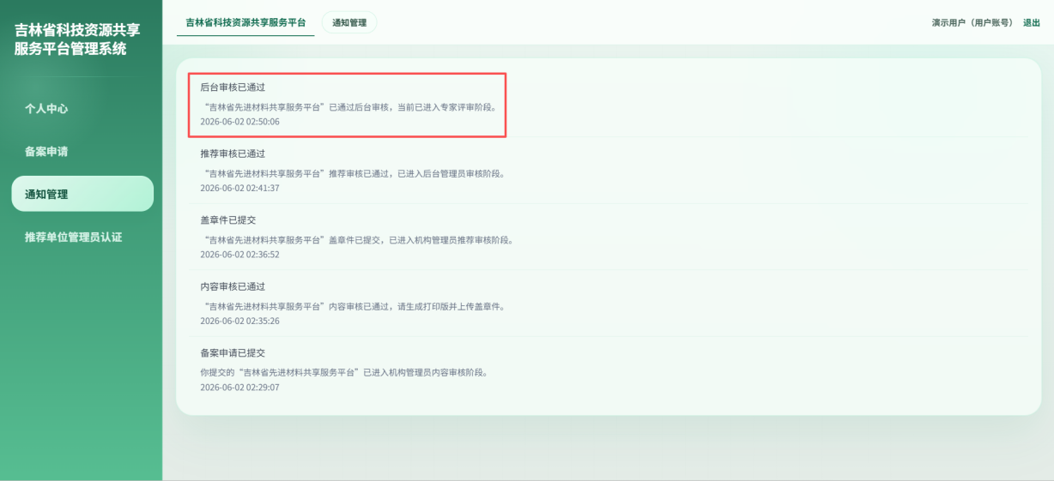
图 12 后台管理员审核结果
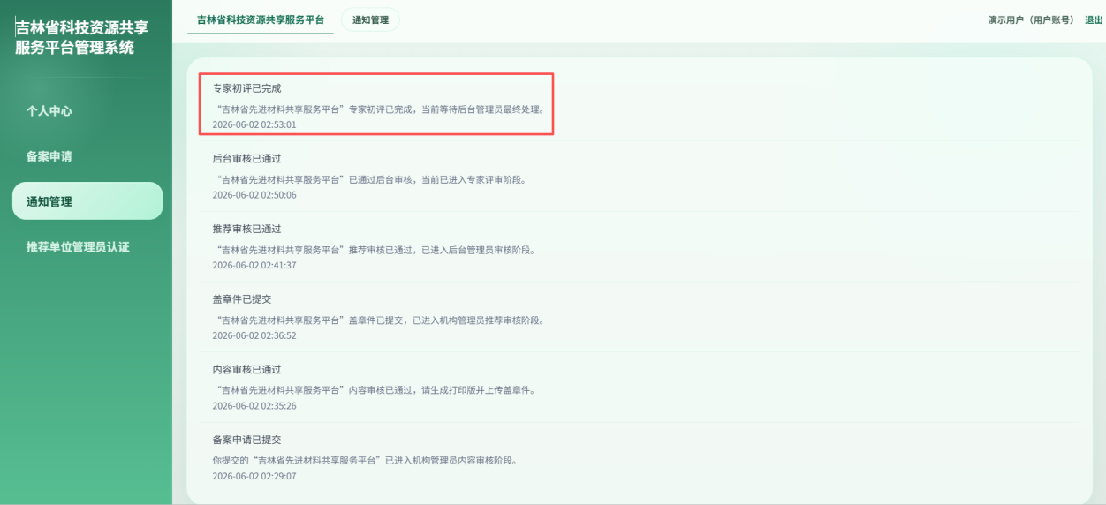
图 13 评审专家审核完成
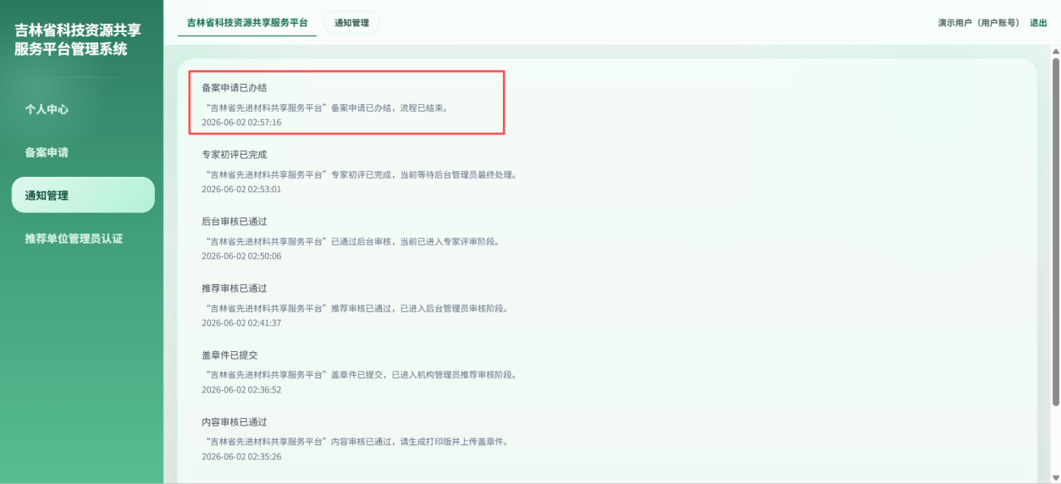
图 14 备案申请办结

